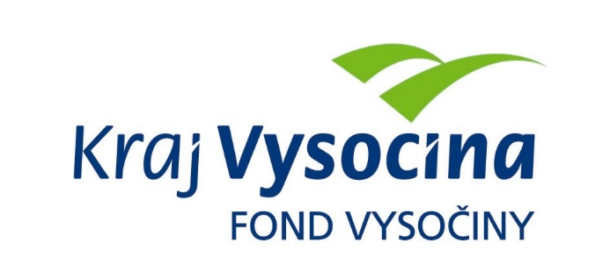

FOND VYSOČINY

Výzva k předkládání projektů

vyhlášená v souladu

se Statutem účelového Fondu Vysočiny

1) Název programu:

ROZVOJ PODNIKATELŮ 2024

Program na podporu zvýšení konkurenceschopnosti malých podniků v hospodářsky a sociálně ohrožených územích   
Kraje Vysočina formou příspěvku na pořízení strojů   
nebo strojních zařízení

2) Celkový objem finančních prostředků: 8 100 000 Kč

3) Vazba programu na Strategii rozvoje Kraje Vysočina:

**Prioritní oblast 1**: Konkurenceschopná ekonomika a zaměstnanost

**Opatření 1.2:** Konkurenceschopné podnikatelské prostředí

**4) Účel programu:**

Účelem poskytovaných finančních prostředků je podpořit rozvoj podnikatelských aktivit na území správních obvodů obcí s rozšířenou působností definovaných jako hospodářsky a sociálně ohrožená území (HSOÚ) ve Strategii Regionálního rozvoje ČR na období 2021-2027 tj. území se slabším hospodářským výkonem a zhoršenými podmínkami pro podnikatelské aktivity. Cílem programu je zlepšit podmínky pro rozvoj podniků a udržet jejich konkurenceschopnost   
a pracovní místa, která vytvářejí a to prostřednictvím realizace investičních rozvojových záměrů podniků spojených s modernizací výrobního zařízení (pořízení nových strojů, strojních zařízení   
a výrobních prostředků). Zastaralá podnikatelská infrastruktura a vysoké režijní náklady na její provoz představují jednu z bariér pro zvyšování konkurenceschopnosti těchto podniků.

**5) Popis a rozsah programu:**

K naplňování účelu programu jsou podporovány následující aktivity:

* pořízení nových nebo použitých strojů a strojního zařízení včetně souvisejících technologických rozvodů
* technické zhodnocení stávajících či nově pořizovaných strojů a strojního zařízení včetně souvisejících technologických rozvodů

V rámci odvětvové klasifikace CZ-NACE, sekce C (zpracovatelský průmysl) oddíl 10 (Výroba potravinářských výrobků) a oddíl 11 (Výroba nápojů) mohou být podpořeny pouze projekty, jejichž předmětem není výroba a zpracování výrobků spadajících do oblasti Společné zemědělské politiky.

**6) Příjemci dotace:**

Příjemce dotace musí splnit všechny níže uvedené podmínky:

* Podnikatel (právnická nebo fyzická osoba) ve smyslu § 420 a násl. zákona č. 89/2012 Sb., občanský zákoník působící v oblasti průmyslové výroby (sekce C - zpracovatelský průmysl) a stavebnictví (sekce F), jejichž projekt je zároveň realizován v rámci činnosti dle odvětvové klasifikace CZ-NACE, sekce C - zpracovatelský průmysl a sekce F   
  - stavebnictví,
* Podnikatel mající sídlo ve správním obvodě obce s rozšířenou působností, které jsou uvedené v bodě 7) Výzvy,
* Podnikatel, který má ke dni podání žádosti méně než 50 zaměstnanců,
* Podnikatel, který vznikl nejpozději k 31. 12. 2022,
* Příjemcem nemůže být podnikatel, se kterým byla uzavřena smlouva o poskytnutí dotace z programu „Rozvoj podnikatelů 2023“ ([www.fondvysociny.cz/dotace/zadosti/FV02871](http://www.fondvysociny.cz/dotace/zadosti/FV02871)),
* Příjemcem nemůže být fyzická osoba, která podniká na základě živnostenského oprávnění a která je současně v pracovním poměru u jiného zaměstnavatele a zároveň nemá žádné zaměstnance.

**V rámci tohoto programu bude příjemcům, kteří mohou být příjemci veřejné podpory ve smyslu čl. 107 a násl. Smlouvy o fungování Evropské unie, poskytována podpora malého rozsahu (de minimis) ve smyslu Nařízení Komise (EU) č. 2023/2831 ze dne 13. 12. 2023 o použití článků 107 a 108 Smlouvy o fungování Evropské unie na podporu de minimis** (Úř. věst. L, 2023/2831, 15. 12. 2023)**.**

**7) Lokalizace projektů:**

Správní obvody obcí s rozšířenou působností: Pacov, Chotěboř, Světlá nad Sázavou, Bystřice nad Pernštejnem, Moravské Budějovice, Třebíč, Náměšť nad Oslavou a Telč. Viz mapka níže.

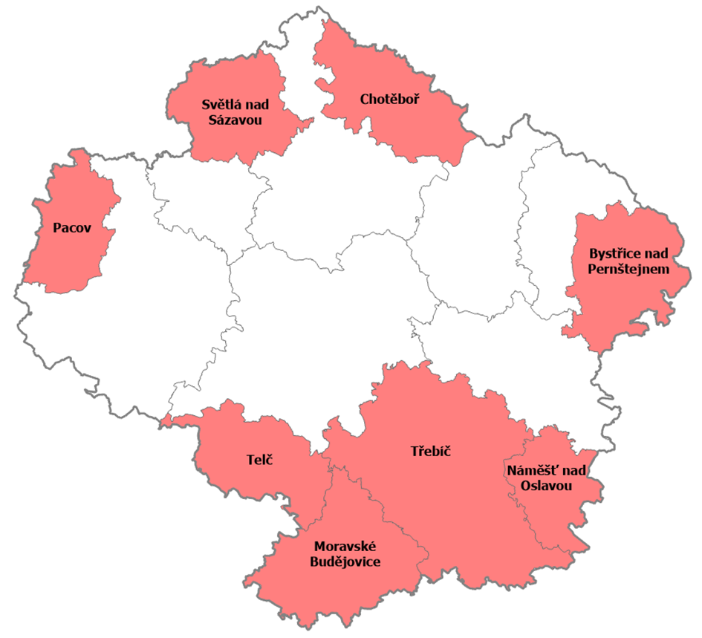

**8) Uznatelné a neuznatelné náklady:**

* Vynaložené náklady musí být nezbytné pro uskutečnění projektu a musí odpovídat zásadám zdravého finančního řízení, zvláště efektivnosti a hospodárnosti.
* Náklady musí být prokazatelně vynaloženy během realizace projektu a musí být doloženy účetními doklady.
* Projekt popsaný v žádosti se musí skládat pouze z uznatelných nákladů. V případě, že obsahem žádosti budou i neuznatelné náklady popsané níže, bude žádost vyřazena z dalšího hodnocení z důvodu administrativního nesouladu.
* Mezi neuznatelné náklady patří:

1. platby daní a poplatků státnímu rozpočtu, daň z přidané hodnoty (platí pro plátce DPH, pokud má u zdanitelných plnění přijatých v souvislosti s financováním daného projektu nárok na odpočet daně z přidané hodnoty – v plné nebo částečné výši), platby daní a poplatků krajům, obcím a státním fondům,
2. alkohol a tabákové výrobky,
3. náklady na nákup věcí osobní potřeby,
4. úhrada úvěrů a půjček,
5. penále, pokuty, náhrady škod a manka, náklady na právní spory,
6. náklady na zajištění publicity projektu,
7. dotace a dary,
8. náklady na pohoštění,
9. běžné provozní náklady (např. telefonní služby, energie, poplatky za připojení k síti, bankovní poplatky),
10. mzdové náklady, platy a ostatní osobní výdaje vč. povinného pojistného placeného zaměstnavatelem,
11. drobný dlouhodobý hmotný majetek (stroje a zařízení s pořizovací hodnotou do 40 tis. Kč),
12. stavební nebo technologická část stavby (investice nebo technické zhodnocení),
13. zařízení pro architektonickou činnost, skládačka výkresů, kancelářské kopírovací stroje a tiskárny, stroje na výrobu reklamních a upomínkových předmětů,
14. vozíky na nářadí, samostatné úložné boxy na nářadí, lešení a mobilní oplocení,
15. zařízení sloužící k  čepování piva, vína, kávovary, stroj na točenou zmrzlinu,
16. vytápění dílen a provozoven (kotel, akumulační kamna, apod.), pomocné vybavení dílen a provozoven (pracovní a svařovací stoly, svěrák, kovadlina, nábytek apod.),
17. znalecké posudky,
18. náklady na opravy a údržbu strojů a strojních zařízení,
19. leasing,
20. nákup osobních, dodávkových a nákladních automobilů, autobusů, podvalníků, přívěsů a vleků za auto, nádrží na pohonné hmoty,
21. nákup zemědělských strojů (např. traktorů) a strojních zařízení, zahradní techniky (traktůrky na sekání trávy, křovinořezy, vyžínače, sekačky, štěpkovače, apod.),
22. HW a SW nesouvisející s výrobním procesem,
23. náklady na použité stroje, přístroje a strojní zařízení, které převyšují jejich cenu stanovenou znaleckým posudkem.

* Mezi uznatelné náklady patří:

1. stroje, přístroje a zařízení - nákup nových strojů, přístrojů a strojního zařízení včetně souvisejících technologických rozvodů a HW a SW,
2. technické zhodnocení stávajících strojů, přístrojů a strojního zařízení včetně souvisejících technologických rozvodů a HW a SW,
3. stroje, přístroje a zařízení - nákup použitých strojů, přístrojů a strojního zařízení za podmínky, že žadatel při vyúčtování dotace předloží odhad soudního znalce k hodnotě a stavu pořizovaného zařízení,
4. náklady na dopravu, instalaci a uvedení zařízení do provozu (včetně připojení na sítě, odsávání apod.) a zaškolení obsluhy.

* Vymezení neuznatelných a uznatelných nákladů vychází z definic jednotlivých položek druhového třídění rozpočtové skladby uvedených ve vyhlášce Ministerstva financí   
  č. 412/2021 Sb., o rozpočtové skladbě.

**9) Kritéria pro hodnocení žádosti**

U všech doručených žádostí bude provedena kontrola administrativního souladu žádosti se všemi podmínkami uvedenými ve výzvě.

Žádosti, jež budou v souladu se všemi podmínkami uvedenými v této výzvě, budou seřazeny v pořadí dle data a času doručení dle bodu 14) této výzvy. V tomto pořadí budou žádosti doporučeny k poskytnutí podpory do vyčerpání celkových finančních prostředků uvedených v bodě 2) této výzvy.

**O přiznání dotace konkrétním žadatelům rozhoduje příslušný orgán kraje.**

O poskytnutí dotace v rámci programu bude rozhodnuto nejpozději do 30. 11. 2024 a tato informace bude zveřejněna na webových stránkách Fondu Vysočiny ([www.fondvysociny.cz](http://www.fondvysociny.cz)) – odkaz „Vyhodnocené programy“ nejpozději do 30 dnů od tohoto rozhodnutí. Žadatelé, kterým nebude poskytnuta podpora, budou informováni garantem prostřednictvím e-mailu uvedeného v žádosti.

**10) Minimální a maximální výše dotace:**

Minimální výše dotace požadované v Žádosti o poskytnutí dotace na jeden projekt je 30 000 Kč, maximální výše dotace požadované na jeden projekt je 150 000 Kč. V rámci jednoho kola Programu může žadatel podat pouze jeden projekt. V případě, že bude předloženo jedním žadatelem více projektů, budou všechny projekty vyřazeny z dalšího hodnocení.

**11) Minimální podíl příjemce dotace:**

**50** **%** celkových nákladů projektu

**12) Časový harmonogram realizace projektu:**

Projekt může být zahájen nejdříve dnem 1. 11. 2024 a ukončen nejpozději do 31. 10. 2025. Pouze v tomto období mohou vznikat uznatelné náklady projektu a musí být také uhrazeny.

**13) Platební podmínky**

Finanční prostředky budou poskytnuty na základě smlouvy o poskytnutí dotace, v níž budou podrobněji stanoveny podmínky čerpání finančních prostředků, způsob a termín předložení závěrečné zprávy a finančního vypořádání dotace. Vzor smlouvy o poskytnutí dotace je k dispozici na www.fondvysociny.cz.

Dotace bude poskytnuta jednorázově bankovním převodem na účet žadatele, a to nejpozději do 90 kalendářních dnů ode dne včasného a prokazatelného doručení závěrečné zprávy a finančního vypořádání dotace.

Pokud nebude bez závažného důvodu podepsána smlouva žadatelem do 30 dnů od jejího obdržení, ztrácí žadatel automaticky nárok na poskytnutí dotace.

Dotace nemůže být v průběhu realizace převedena na jiný subjekt. Rovněž nebude umožněno měnit zásadním způsobem zaměření podpořeného projektu.

Souběh dotace z Fondu Vysočiny s dotacemi z dotačních titulů státního rozpočtu, jiných fondů či poskytovatelů se nevylučuje. Souběh dotace z několika programů Fondu Vysočiny či dalších dotačních titulů kraje na realizaci jednoho projektu není možný.

V rámci této výzvy je vyžadována udržitelnost projektu. Bližší podrobnosti k udržitelnosti stanoví smlouva o poskytnutí dotace.

**14) Termíny a podmínky podání žádosti o dotaci:**

Žadatelé o podporu projektů musí předložit **kompletně vyplněnou** **Žádost o poskytnutí dotace** na předepsaném formuláři. **Žádost musí být vyplněna v počítači nikoliv rukou**.

**Formulář žádosti** je umístěn na internetové adrese [www.fondvysociny.cz](http://www.kr-vysocina.cz/edotace), kde lze najít i návod pro práci s elektronickými formuláři.

**Způsob podání žádosti:**

Po finálním vyplnění elektronického formuláře žádosti je nutné odeslat data z formuláře pomocí ikonky „Odeslat data z formuláře a získat kód el. žádosti“, kterou najdete na první straně formuláře a je určená k překlopení dat z formuláře do elektronické databáze kraje. Pro tento úkon je nutné mít počítač připojen k internetu. Po odeslání dat bude vygenerován „Kód elektronické žádosti“, který se automaticky doplní do žádosti. Pokud po doplnění el. kódu do formuláře byly ve formuláři prováděny ještě nějaké úpravy, je nutné získat nový kód stejným způsobem. Po doplnění „Kódu elektronické žádosti“ je následně nutné žádost vytisknout papírově, případně do formátu PDF (pomocí pole „Uložení a tisk žádosti“ na první straně formuláře) a odeslat ji na krajský úřad podle jedné z uvedených variant:

**🡺 Varianta 1 – „Papírové podání žádosti“**

Formulář žádosti zpracovaný v **jednom vyhotovení včetně dokladů nutných k posouzení žádosti** se přijímá osobně prostřednictvím podatelny Krajského úřadu Kraje Vysočina, Žižkova 1882/57, 586 01 Jihlava nebo poštou v termínu od **14. 10. 2024** **od 8:00 hod** do **23. 10. 2024** (Rozhodující je datum doručení na podatelnu Krajského úřadu Kraje Vysočina dle podacího razítka. Za podání v termínu v poslední den lhůty se považuje i den předání poštovní službě).

Žádost bude předložena v zalepené obálce označené: **Fond Vysočiny, Program „ROZVOJ PODNIKATELŮ 2024“.**

**🡺 Varianta 2 – „Elektronické podání žádosti prostřednictvím e-mailu“**

Originál formuláře žádosti bude odeslán v termínu od **14. 10. 2024** **od 8:00 hod** do **23. 10. 2024** e-mailem na adresu podatelny KrÚ [posta@kr-vysocina.cz](mailto:posta@kr-vysocina.cz) včetně dokladů nutných k posouzení žádosti. Za originál elektronicky vyplněné žádosti se považuje elektronicky podepsaný formulář žádosti či e-mail podepsaný zaručeným elektronickým podpisem, jež obsahuje vyplněný formulář žádosti. Doklady, které je třeba doložit v originále či úředně ověřené kopii a vznikly v listinné podobě, musí být konvertovány v souladu se zákonem č. 300/2008 Sb.,   
o elektronických úkonech a autorizované konverzi dokumentů. Za podání žádosti není považováno zaslání odkazu pro její vyzvednutí z internetového či jiného úložiště. Do předmětu zprávy napište: **Fond Vysočiny, Program „ROZVOJ PODNIKATELŮ 2024“.** V případě podání žádosti prostřednictvím e-mailu je nutné respektovat požadavky na elektronická podání Krajského úřadu Kraje Vysočina, uvedené na adrese <https://www.kr-vysocina.cz/podatelna-krajskeho-uradu-kraje-vysocina/d-4032052>.

**🡺 Varianta 3 – „Elektronické podání žádosti prostřednictvím datové schránky“**

Formulář žádosti (nikoliv jen xml data ze žádosti) bude odeslán z datové schránky žadatele nebo osoby oprávněné za žadatele jednat na základě plné moci v termínu od **14. 10. 2024** **od 8:00 hod** do **23. 10. 2024** na adresu datové schránky Kraje Vysočina (ksab3eu) včetně dokladů nutných k posouzení žádosti. Doklady, které je třeba doložit v originále či úředně ověřené kopii, musí být konvertovány v souladu se zákonem č. 300/2008 Sb., o elektronických úkonech   
a autorizované konverzi dokumentů. V případě podání žádosti prostřednictvím datové schránky není třeba formulář podepsat zaručeným elektronickým podpisem (kvalifikovaným certifikátem), s výjimkou případů, kdy zákon, jiný právní předpis, vnitřní předpis žadatele nebo obdobný dokument vyžaduje ověřený podpis, nebo současně podpisy více osob (např. členů statutárního orgánu). Za podání žádosti není považováno zaslání odkazu pro její vyzvednutí   
z internetového či jiného úložiště. Do předmětu zprávy napište: **Fond Vysočiny, Program „ROZVOJ PODNIKATELŮ 2024“.**

**15) Doklady nutné k posouzení žádosti:**

1. Kopie dokladu o právní subjektivitě žadatele, kterým je **výpis z registru osob** pro osoby právnické a osoby fyzické podnikající obsahující název žadatele, sídlo žadatele, IČO a statutární orgán žadatele (jméno osoby či osob oprávněných jednat jménem žadatele). Výpis nesmí být starší 90 dnů před podáním žádosti. *Tento výpis lze získat na jakékoliv pobočce České pošty či CZECHPOINTU*.

Za relevantní doklad o právní subjektivitě je pro účely podání žádosti o dotaci z Fondu Vysočiny považován i elektronický výpis z veřejného rejstříku   
z webu justice.cz (*žadatel tento výpis získá po zadání IČO ve vyhledávání   
a následně po kliknutí na výpis platných vytiskne pdf verzi výpisu) nebo z webu www.rzp.cz*, pokud obsahuje výše uvedené identifikační údaje žadatele. Žadatel doloží vytištěný obraz elektronického dokumentu PDF. Výpis nesmí být starší 90 dnů před podáním žádosti.

**V případě, že doklad o právní subjektivitě nebude ani po výzvě k doplnění obsahovat požadované údaje o žadateli uvedené výše, bude žádost žadatele vyřazena z dalšího hodnocení.**

1. Úplný výpis platných údajů z evidence skutečných majitelů zřízené dle zákona   
   č. 37/2021 Sb., o evidenci skutečných majitelů, ve znění pozdějších předpisů (dokládají pouze právnické osoby podnikající). *Tento výpis lze získat prostřednictvím datové schránky žadatele nebo na příslušném krajském soudě.*
2. Podrobný položkový rozpis nákladů projektu (možno řešit formou cenové nabídky od dodavatele; nelze okopírovat tabulku z bodu 7 žádosti). Pokud bude doložena cenová nabídka v cizí měně, je třeba doložit i její přepočet na Kč.
3. Foto pořizovaného stroje (může být i ilustrační).

**16) Odpovědnost za realizaci podpory (garant programu):**

Garantem programu je odbor regionálního rozvoje, Krajský úřad Kraje Vysočina, Ke Skalce 5907/47, Jihlava, 586 01.

Průběžné informace ke zpracování projektů bude poskytovat odbor regionálního rozvoje, oddělení strategického plánování, Luděk Hrůza, tel. 564 602 543, e-mail: [hruza.l@kr-vysocina.cz](mailto:hruza.l@kr-vysocina.cz). Před finálním podáním žádosti je možné si nechat žádost zkontrolovat výše uvedenou osobou, můžete se tak vyhnout případnému vyřazení žádosti z hlediska administrativního pochybení.

**17) Závěrečná ustanovení**

**Žadatelé budou garantem programu vyzváni pouze k doplnění chybějících dokladů nutných k posouzení žádosti uvedených v bodě 15) výzvy a to prostřednictvím e-mailu uvedeného v žádosti.**

Žádost, která nesplňuje ostatní formální náležitosti dle podmínek výzvy (např. překročení maximální výše požadované dotace, nedodržení minimálního podílu příjemce dotace) nebo bude zaslána mimo termín vymezený pro podávání žádostí, bude z hodnocení vyřazena.

Podpora z Fondu Vysočiny nepředstavuje nárokový příspěvek, nejde ani o správní řízení.

Zásady Zastupitelstva Kraje Vysočina pro přípravu, tvorbu a realizaci programů pro poskytování dotací z Fondu Vysočiny jsou k dispozici na webové stránce [www.fondvysociny.cz](http://www.fondvysociny.cz).